Valor eficaz
Para comprender el valor eficaz de tensión y corriente (el concepto es el mismo) suponemos el sencillo circuito de la Fig 1

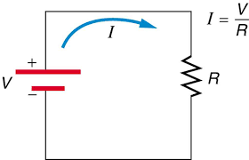
Fig 1
Es muy evidente que la corriente I cuando circule por la resistencia producirá un calentamiento en la misma que será directamente proporcional a la tensión.-
Como la tensión es continua sin importar el tiempo siempre será de 12V . (Para este ejemplo)
Por tal concepto debemos entender como una tensión eficaz de 12 V. Es decir la resistencia siempre estará calentándose ya que le aplicamos continuamente 12V. Ver Fig 2
Fig 2
Veamos ahora el caso de una tensión alterna senoidal.-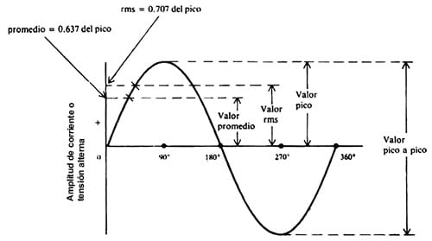
Fig 3
Imaginemos que alimentamos la resistencia de la Fig 1 con esta forma de onda .
La corriente subirá desde cero hasta un valor máximo para luego decrece y llegar a cero cumpliendo así medio ciclo (durante ese tiempo la resistencia se habrá calentado y enfriado . Cuando cambia la polaridad la corriente invierte su sentido de circulación pero también podremos verificar un calentamiento y enfriamiento y todo se cumple en los próximos ciclos.
Por lo tanto podemos pensar que en esta forma de onda habrá un voltaje “promedio” que hará calentar la resistencia de la misma forma que si estuviera alimentado con una corriente continua.
A ese valor de tensión le llamaremos “VALOR EFICAZ”

Para el caso que la forma de onda sea senoidal y solo senoidal ese valor eficaz es el valor pico dividido por $\sqrt{2}$
V_{ef} = Vpico/$\sqrt{2}$ Valor eficaz o RMS
Es decir
Y que sucede si la forma de onda no es senoidal ?
Durante mucho tiempo todos los instrumentos de medición se fabricaban para medir tensiones continuas y alternas “senoidales”
En la actualidad las cargas no son lineales (no son resistencias) por lo que la forma de onda de la corriente o tensión puede diferir mucho de una onda senoidal.-
Para calcular el valor eficaz de una forma de onda no senoidal (aunque periódica) debemos aplicar el método de la raíz media cuadrática.-
Para eso debemos disponer de un instrumento que mida el Verdadero Valor Eficaz TRUE RMS (En ingles)
Supongamos la onda del la Fig 4
El método consiste en “trozar“ la onda , es decir tomaremos por ejemplo 20 valores en un ciclo y aplicamos una formula (Eso lo hace el instrumento automáticamente ) y nos muestra la lectura .
Por lo tanto podremos decir que un instrumento de este tipo sirve para cualquier forma de onda ; INCLUIDA LA ONDA SENOIDAL PURA
Fig. 4
$$Valor eficaz=\sqrt{\frac{V_{1}^{2}+ V_{2}^{2}+V_{3}^{2}+…+V_{19}^{2}}{19}}$$

Anexo
Solo come ejemplo aplicaremos la fórmula para una onda senoidal y encontraremos el valor eficaz
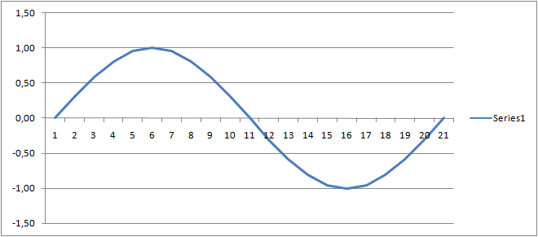
Valores Valores al cuadrado
1 0,00 0,00
2 0,31 0,10
3 0,59 0,35
4 0,81 0,65
5 0,95 0,90
6 1,00 1,00
7 0,95 0,90
8 0,81 0,65
9 0,59 0,35
10 0,31 0,10
11 0,00 0,00 $Valor eficaz =\sqrt[2]{\frac{10}{21} }$ = 0.69
12 -0,31 0,10
13 -0,59 0,35
14 -0,81 0,65
15 -0,95 0,90
16 -1,00 1,00
17 -0,95 0,90
18 -0,81 0,65
19 -0,59 0,35
20 -0,31 0,10
21 0,00 0,00

Suma de cuadrados 10,00

Como se puede observar el valor esta muy cercano al valor pico dividido por raíz de dos que para el caso que nos ocupa seria

$V=\frac{1}{\sqrt{2}}$ = 0.707
Como conclusión final vemos que la formula sirve para cualquier forma de onda

